广东省茂名市信宜市2023-2024学年九年级上学期12月月考物理试题
学校:___________姓名：___________班级：___________考号：___________

一、单选题
1．物理就在我们身边，下列关于身边的物理数据的估计，错误的是（ ）
A．教室内电风扇的电压大约220V
B．家用空调正常工作的电流约5A
C．对人体的安全电压大约是36V
D．教室里一盏日光灯的电流约为0.2A
2．实验时，小芳用图所示的滑轮组，将重为8N的物体匀速提升0.5m。已知动滑轮的重为2N，不计绳重和摩擦，则（ ）
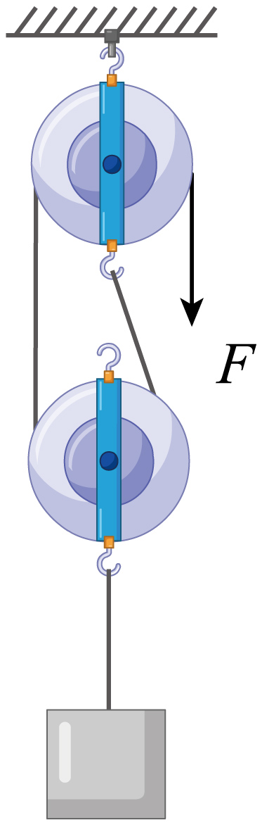
A．拉力F为4N B．有用功为5J
C．绳子自由端移动距离为1.5m D．该滑轮组的机械效率为80%
3．图所示的是神舟十三号载人飞船返回舱返回地面时的情境。打开降落伞后，若返回舱在一段时间内的运动可看作是竖直向下的匀速运动，则关于返回舱在这段时间内，下列说法正确的是（ ）
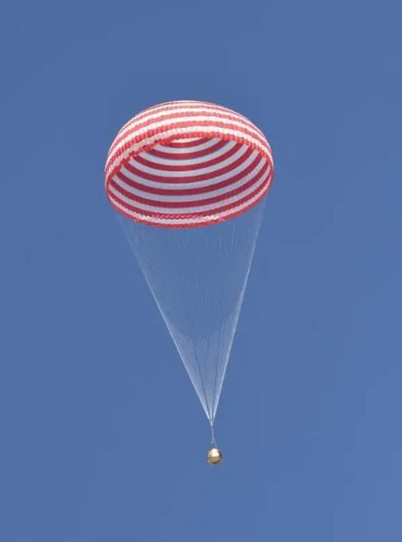
A．返回舱的动能不变 B．返回舱的重力势能不变
C．返回舱的机械能不变 D．返回舱所受重力不做功
4．水壶内的水沸腾时，壶盖被水蒸气顶起，此过程中能量转化关系与内燃机工作的哪个冲程相同（ ）
A．吸气冲程 B．压缩冲程 C．做功冲程 D．排气冲程
5．下图是用毛皮摩擦过的橡胶棒靠近气球时的情形，则气球（ ）
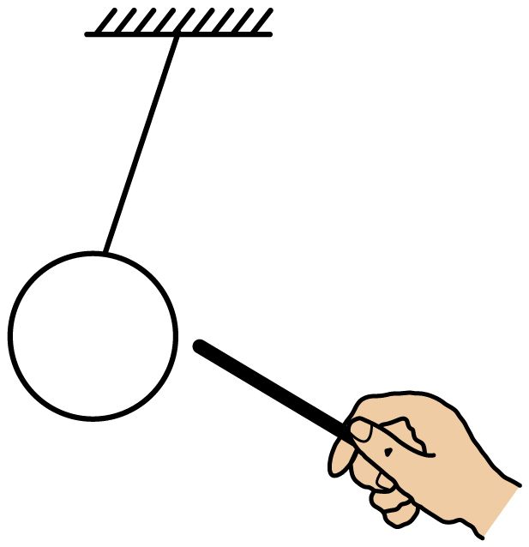
A．不带电 B．带正电 C．带负电 D．无法判断
6．监测大气污染物浓度的电路图如图甲所示，R₀为定值电阻，电源电压不变。气敏电阻R的阻值随污染物浓度变化的图像如图乙所示，闭合开关，当污染物浓度增大时，下列说法正确的是（ ）
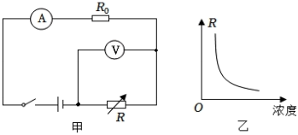
A．电流表的示数减小 B．电路中的总电阻增大
C．电压表的示数变大 D．电压表的示数变小
7．平时爸爸粗心大意，进门后总是忘记关门。为了提醒爸爸，小飞利用一段弹簧、几个铁片、1个小灯泡、1个电池组及若干根导线设计了一个提醒电路。当房门打开时，与开关相连的弹簧变形伸长，开关闭合使门框上的红灯发光，如图所示；当房门关紧后，弹簧被压缩，开关断开，红灯熄灭。则如图所示的电路中符合要求的是（ ）
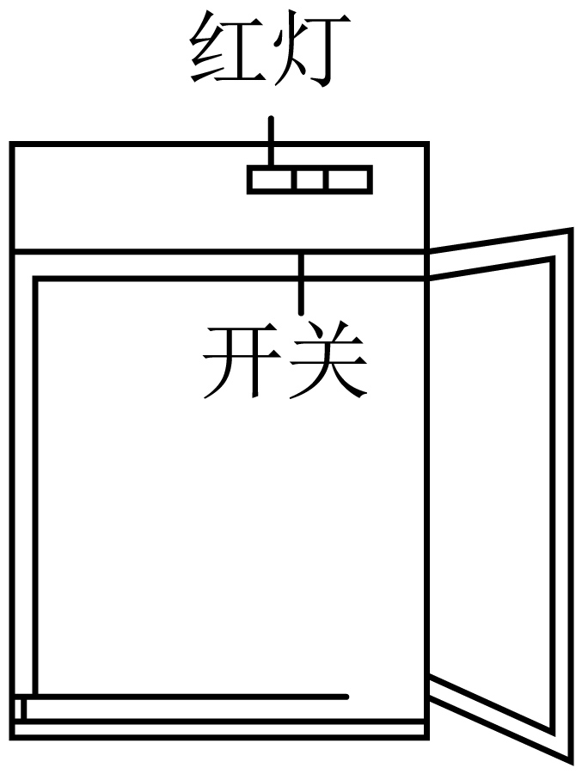
A．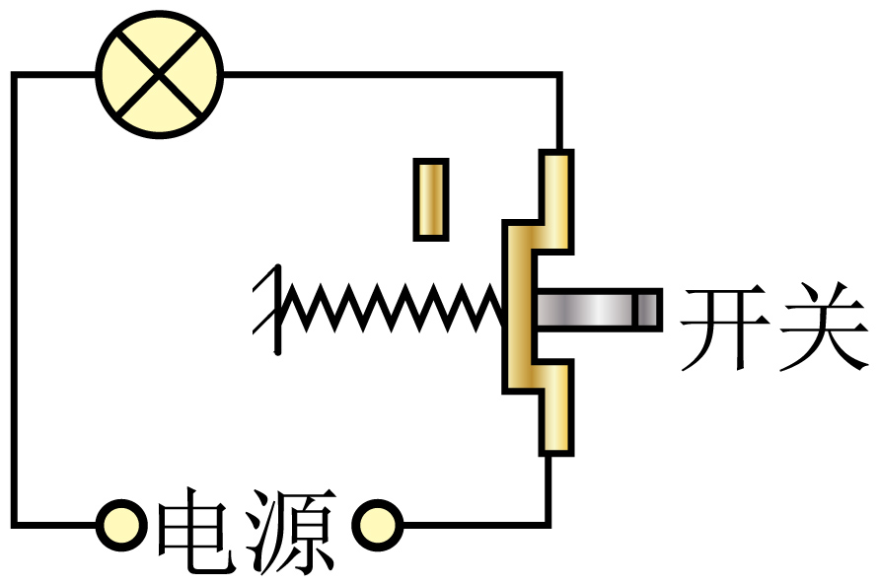 B．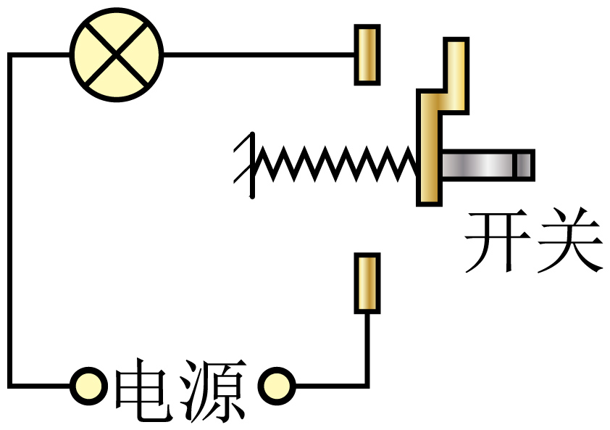 C．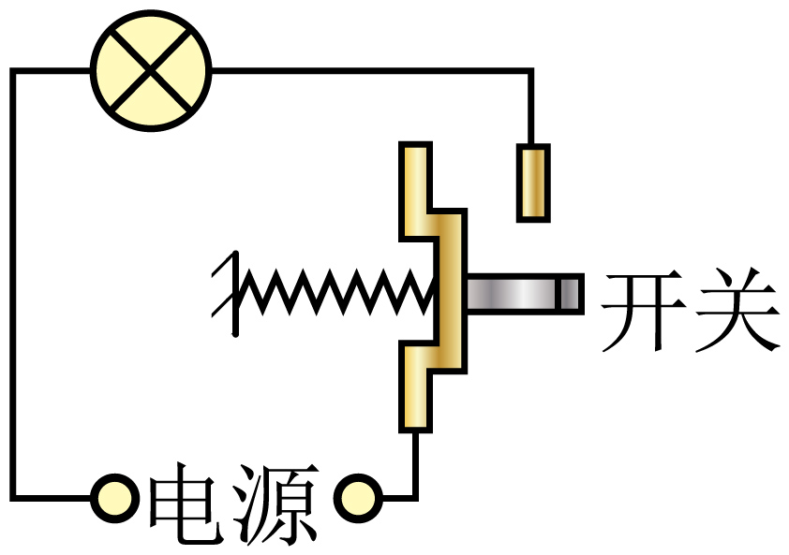 D．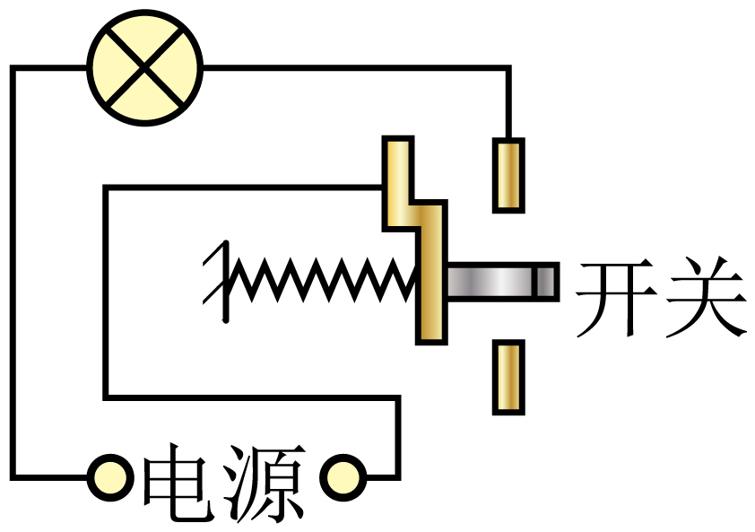

二、填空题
8．如图所示，小花用10N的水平推力推动重为80N的超市购物车，0.5min内沿水平方向前进了15m，在此过程中，购物车运动的平均速度为 m/s，购物车所受重力对购物车做功为 J，小花对购物车做功为 J。
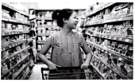
9．“钻木”能“取火”，说明 可以改变物体的内能；“烤火”能“取暖”，说明 可以改变物体的内能．这两种方式在改变物体的内能上是 ．
10．如图所示，我国“长征五号B”大型运载火箭发射升空，火箭使用液态氢作燃料是因为液态氢的 较大；火箭向下喷射燃气获得推力加速上升，是 能转化机械能，此过程中火箭受到 （选填“平衡”或“非平衡”）力作用。
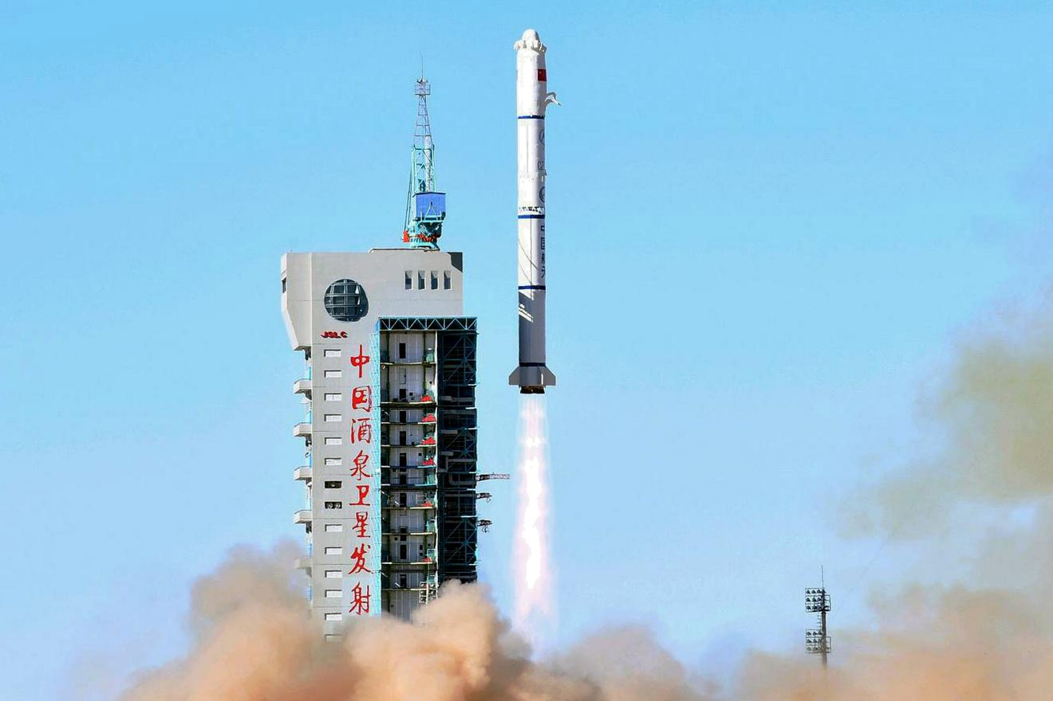
11．将塑料绳的一端扎紧，尽可能将其撕成更多的细丝，用干燥的手从上向下捋几下，观察到如图所示的现象．这是因为塑料丝带了 电荷（选填“同种”或“异种”），这种使塑料丝带电的方法称为 ，塑料丝带电的实质是 在物体间转移．
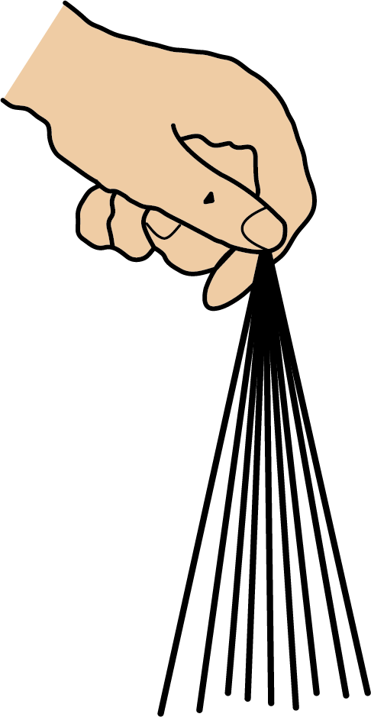
12．如图甲所示，充电宝在给手机电池充电，此时充电宝相当于电路中的 ，手机的电池相当于 ；图乙所示的电路中各元件完好，此时电路所处的状态是 。
以上内容仅为本文档的试下载部分，为可阅读页数的一半内容。如要下载或阅读全文，请访问：https://d.book118.com/435131301110011112

